[**http://wmii.uwm.edu.pl/~cezary/WD/cw9.pdf**](http://wmii.uwm.edu.pl/~cezary/WD/cw9.pdf)

[**https://www.w3schools.com/python/matplotlib_labels.asp**](https://www.w3schools.com/python/matplotlib_labels.asp)

[**https://inetum.pl/biblioteka-matplotlib/**](https://inetum.pl/biblioteka-matplotlib/)

**https://python101.readthedocs.io/pl/latest/pylab/**

**Wykresy w Pythonie**

[matplotlib.pyplot](https://matplotlib.org/stable/api/pyplot_summary.html#module-matplotlib.pyplot)to zbiór funkcji, dzięki którym Matplotlib działa jak MATLAB. Każda pyplotfunkcja powoduje pewne zmiany w figurze: np. tworzy figurę, tworzy obszar kreślenia na figurze, kreśli niektóre linie w obszarze kreślenia, ozdabia wykres etykietami.

Wizualizacja wykresu za pomocą pyplot.

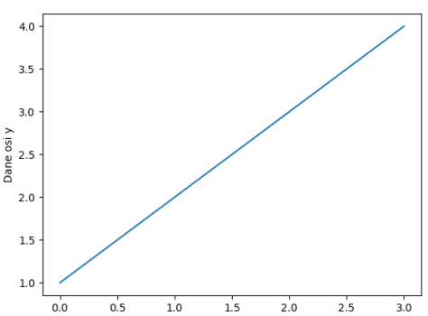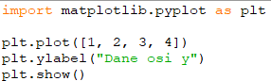

Jest to sekwencja wartości y i automatycznie generuje wartości x

[plot](https://matplotlib.org/stable/api/_as_gen/matplotlib.pyplot.plot.html#matplotlib.pyplot.plot) jest funkcją wszechstronną i przyjmuje dowolną liczbę argumentów. Aby wykreślić wykresy punktowe, gdy znaczniki mają identyczny rozmiar i kolor

**ylabel -** Tekst etykiety

**show()** – wyświetlenie okna

Zmieńmy

 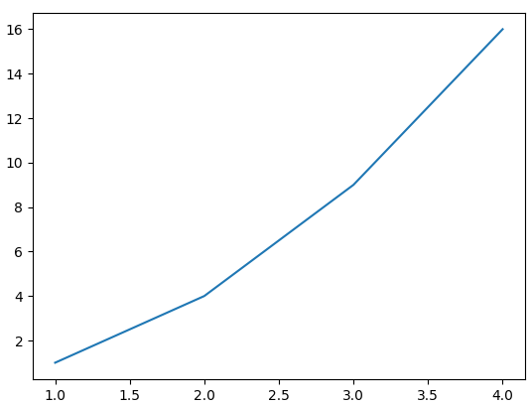

**Formatowanie stylu działki**

Dla każdej pary argumentów x, y istnieje opcjonalny trzeci argument, który jest ciągiem formatującym wskazującym kolor i rodzaj linii wykresu. Litery i symbole ciągu formatującego pochodzą z MATLAB-a, a ciąg kolorów łączy się z ciągiem o stylu linii. Domyślnym ciągiem formatującym jest „b-”, czyli ciągła niebieska linia. Na przykład, aby narysować powyższe za pomocą czerwonych kółek, dodałbyś



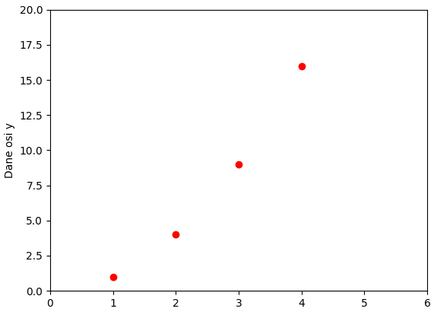Funkcja [axis](https://matplotlib.org/stable/api/_as_gen/matplotlib.pyplot.axis.html" \l "matplotlib.pyplot.axis" \o "oś matplotlib.pyplot) z powyższego przykładu pobiera listę i określa rzutnię osi. 

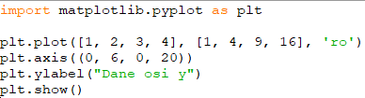



Możesz dodać tytuł do całej grupy figur za pomocą suptitle()

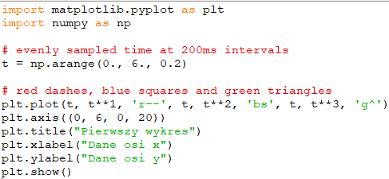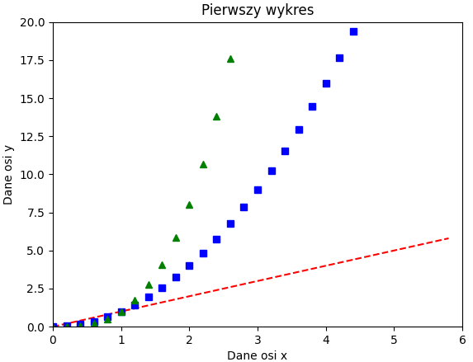



Dzięki tej subplot()funkcji możesz narysować wiele wykresów na jednym rysunku.

Funkcja subplot()przyjmuje trzy argumenty opisujące układ figury.

Układ jest zorganizowany w wiersze i kolumny, które są reprezentowane przez pierwszy i drugi argument.

Trzeci argument reprezentuje indeks bieżącego wykresu.

# Podstawy analizy danych w języku Python - Wiele Wykresów

https://www.youtube.com/watch?app=desktop&v=DbMhok1uHEE

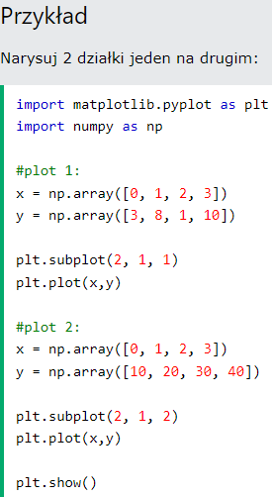 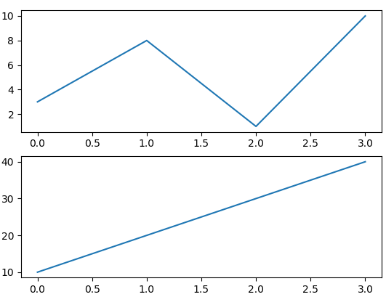

**Formatuj ciągi**

Ciąg formatujący składa się z części odpowiadającej kolorowi, znacznikowi i linii:



Do określenia znacznika można także użyć parametru *zapisu ciągu skrótu .*

Ten parametr jest również nazywany fmt i jest zapisywany przy użyciu następującej składni: 

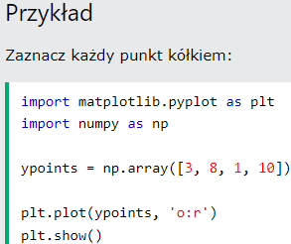 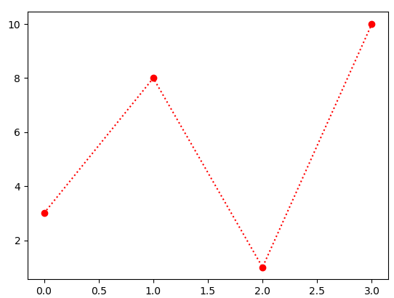



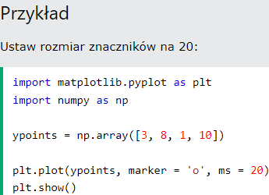 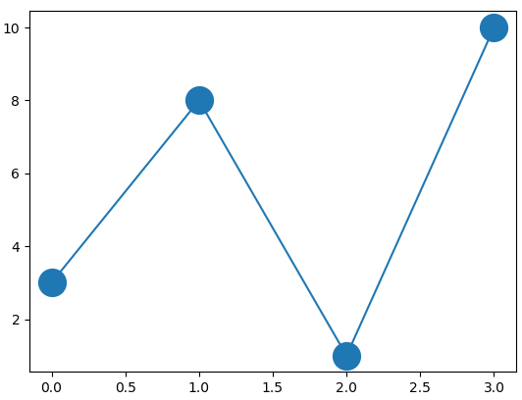

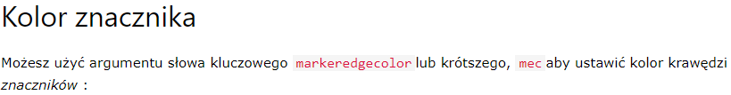

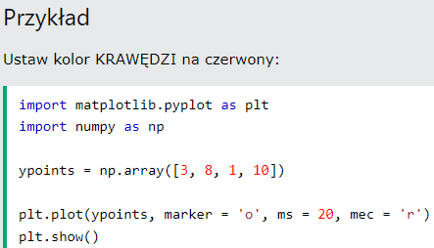 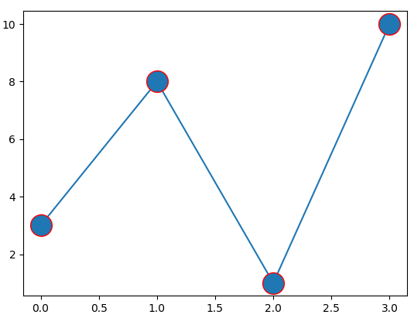



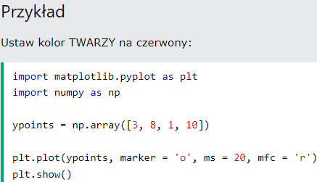 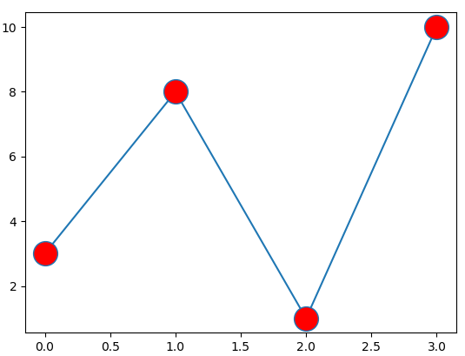

Możesz także użyć [szesnastkowych wartości kolorów](https://www.w3schools.com/colors/colors_hexadecimal.asp) :

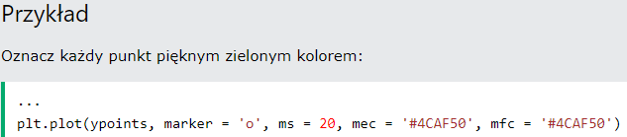

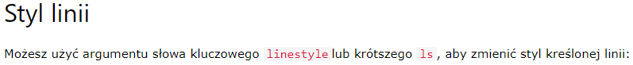

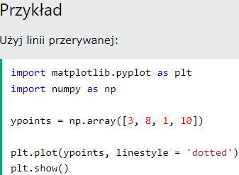 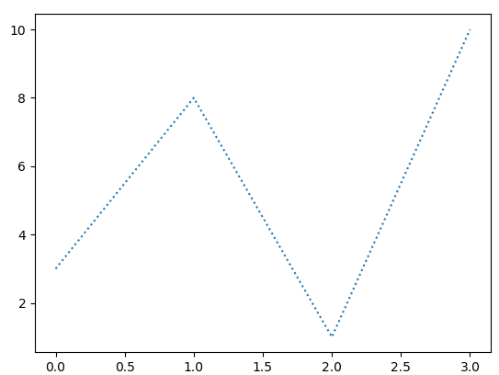

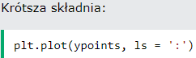

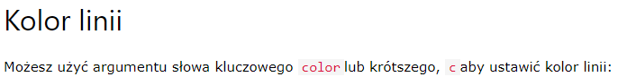

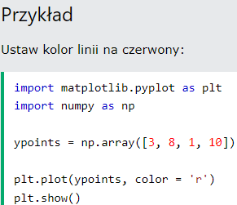 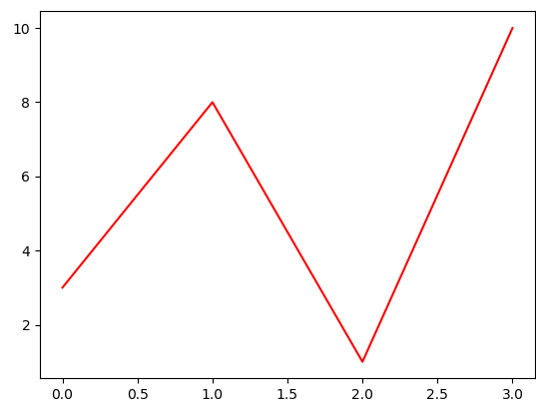

Możesz także użyć [szesnastkowych wartości kolorów](https://www.w3schools.com/colors/colors_hexadecimal.asp) lub dowolna ze [140 obsługiwanych nazw kolorów](https://www.w3schools.com/colors/colors_names.asp)

